- Transition probability matrix
附图对应了学报文章中”Figure 1 State transition diagram in Markov model”, 也对应了Excel中的状态装换图和状态转换矩阵。我的问题是其中‘#’代表未知对吗？
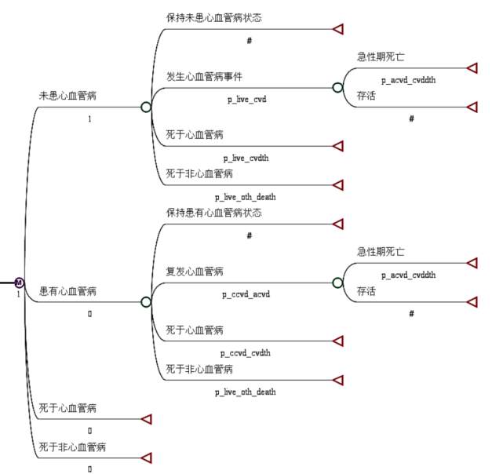

即在此矩阵中，P4的值可以根拒1-P1-P2-P3得出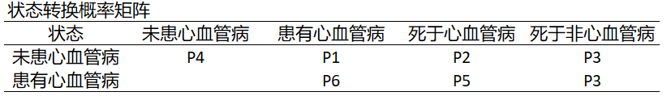
如下图R code
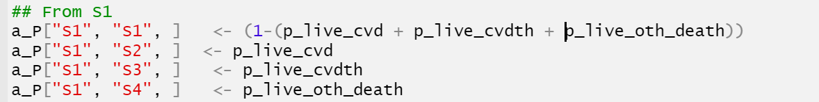

那么第二个‘#’从患有心血管病到未患有心血管病 （在此WORD文档第一个图中被标记为保持心血管疾病，不知道是不是需要改正一下。）应该是0？那么P6+P5+P3=1应该恒成立？
如下图R code
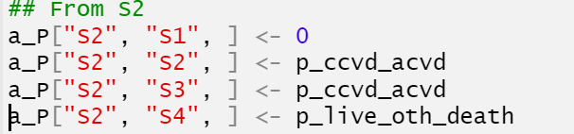

- 按照上次的解惑，我首先以40-45岁男性为例 （也就是下表中的第一行），画出了trace plot。在10 cycles中，我们需要用两个不同的transition probability matrix。
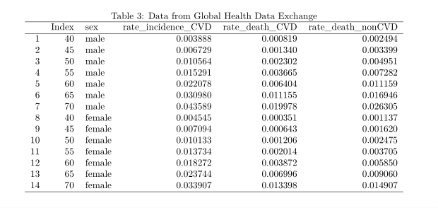
那么结果的trace matrix 如下
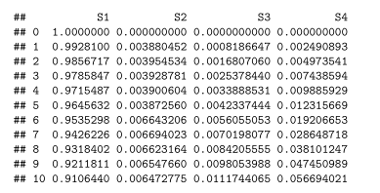
Trace plot 如下
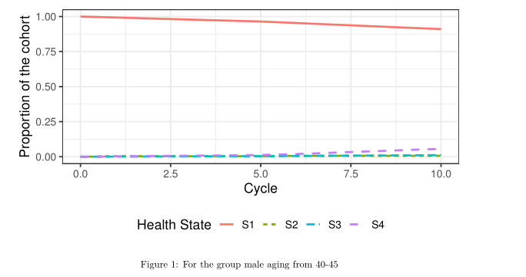
- 学报文章中提到“只在基线进行一次筛查，评定个体在不同策略中的心血管疾病危险分层水平”，是否意味着分层只对transition probability matrix 的第一行有影响？（具体讲根据不同危险划分人群的风险比，e.g. HR_l_stg1 和相关干预的效应值进行调整 ）。下表我以 Strategy 1 为例，对低中高三个分层分别列出来的transition probability matrix，其中的参数都来自于Excel表格中的模型参数。
